Настройка LINUX для работы в ней Консультант Плюс.
Проверено на версии ОС Ubuntu 10.10 и 11.04, wine 1.2.2. RES-модуль 400052+драйвер conslin,

- Устанавливаем ОС, обязательное условие – графический десктоп (версия ядра).

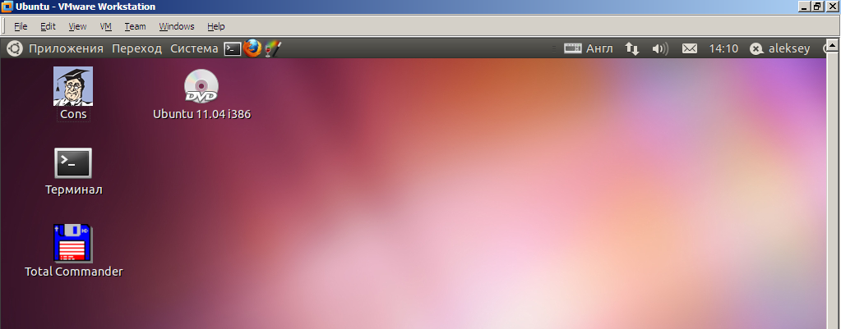

- Настройки сетевого интерфейса ставятся такие же как в windows-сети, например по умолчанию (получаются с сервера DHCP)
- Ставим пакеты для доступа к сетевым ресурсам Windows: apt-get smbfs cifs-utils
- Обязательно! установка драйвера conslin (поступил с 52 апгрейдом). Кратко: копируем драйвер в любую папку (например /usr/local/bin, прописываем полный путь к драйверу в файл /etc/rc.local → строка будет такой /usr/local/bin/conslin). Это для автозапуска. Делается под рутом. На всякий случай разрешаем исполнение файла rc.local командой chmod a+x /etc/rc.local
- Устанавливаем wine и wine-gecko. Можно через менеджер пакетов synaptec, можно через apt-get (apt-get install wine, apt-get install wine-gecko
- Подключаем сетевую папку с консультантом :
  - Создаем точку монтирования например /home/veda
  - Добавляем в файл /etc/fstab строку:
//bzs/vol2/veda3000/cons /home/cons cifs auto,rw,users,uid=1000,gid=1000,username=alex,domain=mydomain,password=pass,iocharset=utf8 0 0
Домен (domain) можно и не указывать, проверено - работает.
username и password = имя и пароль в нашем случае доменного юзера, который имеет доступ к папке с консультантом.
uid и gid – номер пользователя и группы linux, который будет работать с Консультантом. Узнаем командой cat /etc/passwd , затем whoami:

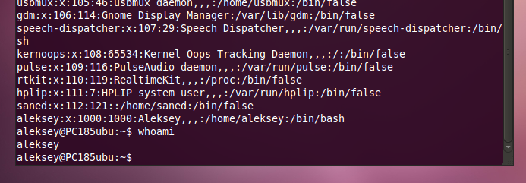
Здесь наше имя – aleksey, а цифры 1000:1000 это искомые uid и gid
cifs - тип файловой системы.
utf8 – обычно набор символов для windows-сетевых дисков.

Перезагружаемся. Проверяем что сетевая папка подключилась и запустился conslin (в терминале):

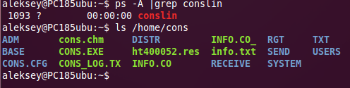

- Создаем папку wine для запуска Консультанта:

  - Запускаем терминал (под нашим пользователем) Aleksey
  - Запускаем winecfg. Создаются начальные папки wine. Жмем применить и выходим. Должна появиться папка /home/aleksey/.wine
  - Создаем папки /home/aleksey/.wine/dosdevices/unc
  - Переходи в папку unc: cd /home/aleksey/.wine/dosdevices/unc
  - В папке unc создаем папку с именем компьютера, например bzs: mkdir BZS
  - Создаем символьную метку для запуска консультанта (см п.6 (б)):
ln –s /home/cons BZS/VEDA
проверяем командой: ls –l BZS/
результат примерно такой:

- Настройка дисков wine: запускаем winecfg, идем в диски
Жмем – добавить, выбираем букву (например Y:), путь пишем unc/BZS/VEDA:

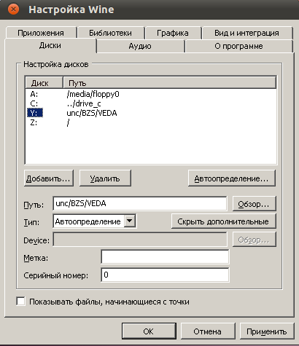

Важно: Тип оставляем – Автоопределение
Остальные настройки оставляем по умолчанию.
- Запускаем Консультант с ключами /group /LINUX . В дальнейшем запуск всегда с ключом /LINUX
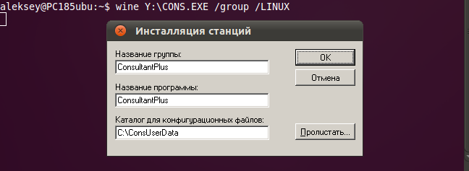

- На рабочем столе появится ярлык (один лишний (.lnk) – удаляем). При необходимости изменяем строку запуска в ярлыке Консультант – добавляем ключ /LINUX (ну и другие необходимые ключи):

